GIÁO DỤC THỂ CHẤT
BÀI TẬP RÈN LUYỆN KĨ NĂNG BẬT CAO
I. YÊU CẦU CẦN ĐẠT
1.Về phẩm chất: Bài học góp phần bồi dưỡng cho học sinh các phẩm chất cụ thể:
- Đoàn kết, nghiêm túc, tích cực trong tập luyện và hoạt động tập thể.
- Tích cực tham gia các trò chơi vận động, có trách nhiệm trong khi chơi trò chơi và hình thành thói quen tập luyện TDTT.
2. Về năng lực:
2.1. Năng lực chung:
- Tự chủ và tự học: Tự xem trước bài tập phối hợp di chuyển vượt qua chướng ngại vật trên địa hìnhtrong sách giáo khoa và quan sát động tác mẫu của giáo viên.
- Giao tiếp và hợp tác: Biết phân công, hợp tác trong nhóm để thực hiện các động tác và trò chơi.
2.2. Năng lực đặc thù:
- NL chăm sóc SK: Biết thực hiện vệ sinh sân tập, thực hiện vệ sinh cá nhân để đảm bảo an toàn trong tập luyện.
- NL vận động cơ bản: Thực hiện được bài tập phối hợp di chuyển vượt qua chướng ngại vật trên địa hình.
- Biết quan sát tranh, tự khám phá bài và quan sát động tác làm mẫu của giáo viên để tập luyện. Thực hiện được bài tập phối hợp di chuyển vượt qua chướng ngại vật trên địa hình.
II. ĐỊA ĐIỂM, PHƯƠNG TIỆN.
- Địa điểm: Sân trường
- Phương tiện:
+ Giáo viên chuẩn bị: Tranh ảnh, trang phục thể thao, còi phục vụ trò chơi.
+ Học sinh chuẩn bị: Giày thể thao.
III. TIẾN TRÌNH GIỜ DẠY
Nội dung | Phương pháp, tổ chức và yêu cầu
Nội dung | Hoạt động GV | Hoạt động HS
I. Phần mở đầu.5-7’  Nhận lớp  Khởi động  - Xoay các khớp cổ tay, cổ chân, vai, hông, gối,...  - Trò chơi “trời nắng trời mưa”  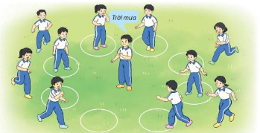  II. Phần cơ bản:16-18’  - Kiến thức.  - Ôn BT phối hợp di chuyển vượt qua nhiều chướng ngại trên địa hình  - Bài tập chuyển vượt qua nhiều chướng ngại nhỏ, trên địa hình.  -Luyện tập  Tập đồng loạt  Tập theo tổ nhóm  Tập theo cặp đôi  Tập theo cá nhân  Thi đua giữa các tổ  - Trò chơi “Di chuyển tiếp sức theo cặp”.  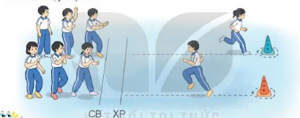  - Bài tập PT thể lực:  - Vận dụng:  III.Kết thúc.4-5’  - Thả lỏng cơ toàn thân.  - Nhận xét, đánh giá chung của buổi học.  Hướng dẫn HS Tự ôn ở nhà  - Xuống lớp | Gv nhận lớp, thăm hỏi sức khỏe học sinh phổ biến nội dung, yêu cầu giờ học  - GV HD học sinh khởi động.  - GV hướng dẫn chơi  - GV làm mẫu lại động tác kết hợp phân tích kĩ thuật , những lưu ý khi thực hiện động tác  - Cho 2 HS lên thực hiện động tác mẫu  GV cùng HS nhận xét, đánh giá tuyên dương  - GV thổi còi - HS thực hiện động tác.  - Gv quan sát, sửa sai cho HS.  - Y,c Tổ trưởng cho các bạn luyện tập theo khu vực.  - Tiếp tục quan sát, nhắc nhở và sửa sai cho HS  - Phân công tập theo cặp đôi  GV Sửa sai  - GV tổ chức cho HS thi đua giữa các tổ.  - GV và HS nhận xét đánh giá tuyên  dương.  - GV nêu tên trò chơi, hướng dẫn cách chơi, tổ chức chơi trò chơi cho HS.  - Nhận xét tuyên dương và sử phạt người phạm luật  - Cho HS chạy bước nhỏ tại chỗ đánh tay tự nhiên 20 lần  - Yêu cầu HS quan sát tranh trong sách trả lời câu hỏi?  - GV hướng dẫn  - Nhận xét kết quả, ý thức, thái độ học của hs.  - VN ôn lại bài và chuẩn bị bài sau. | Đội hình nhận lớp  - HS khởi động theo GV.  - HS Chơi trò chơi.    - HS nghe và quan sát  HS quan sát GV làm mẫu  HS tiếp tục quan sát  - Đội hình tập luyện đồng loạt.               ĐH tập luyện theo tổ  GV  - HS vừa tập vừa giúp đỡ nhau sửa động tác sai  - Từng tổ lên thi đua trình diễn  - Chơi theo hướng dẫn      HS chạy kết hợp đi lại hít thở  - HS trả lời  - HS thực hiện thả lỏng  - ĐH kết thúc

Bài 4: NHẢY DÂY
I. YÊU CẦU CẦN ĐẠT
1.Về phẩm chất: Bài học góp phần bồi dưỡng cho học sinh các phẩm chất cụ thể:
- Đoàn kết, nghiêm túc, tích cực trong tập luyện và hoạt động tập thể.
- Tích cực tham gia các trò chơi vận động, có trách nhiệm trong khi chơi trò chơi và hình thành thói quen tập luyện TDTT.
2. Về năng lực:
2.1. Năng lực chung:
- Tự chủ và tự học: Tự xem trước bài tập tại chỗ tung bắt bóng bằng hai tay.
- Giao tiếp và hợp tác: Biết phân công, hợp tác trong nhóm để thực hiện các động tác và trò chơi.
2.2. Năng lực đặc thù:
- NL chăm sóc SK: Biết thực hiện vệ sinh sân tập, thực hiện vệ sinh cá nhân để đảm bảo an toàn trong tập luyện.
- NL vận động cơ bản: Thực hiện được bài tập tại chỗ tung bắt bóng bằng hai tay.
- Biết quan sát tranh, tự khám phá bài và quan sát động tác làm mẫu của giáo viên để tập luyện. Thực hiện được bài tập tại chỗ tung bắt bóng bằng hai tay.
II. ĐỊA ĐIỂM, PHƯƠNG TIỆN.
- Địa điểm: Sân trường
- Phương tiện:
+ Giáo viên chuẩn bị: Tranh ảnh, trang phục thể thao, còi phục vụ trò chơi.
+ Học sinh chuẩn bị: Giày thể thao.
III. TIẾN TRÌNH DẠY HỌC
Nội dung | Phương pháp, tổ chức và yêu cầu
Nội dung | Hoạt động GV | Hoạt động HS
I. Phần mở đầu.5-7’  Nhận lớp  Khởi động  - Xoay các khớp cổ tay, cổ chân, vai, hông, gối,...  - Trò chơi “Thi xếp hàng”  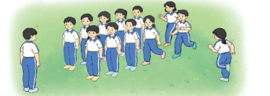  II. Phần cơ bản:16-18’  - Kiến thức.  - Học BT tại chỗ tung bắt bóng bằng hai tay  - Bài tại chỗ tung bắt bóng bằng hai tay.  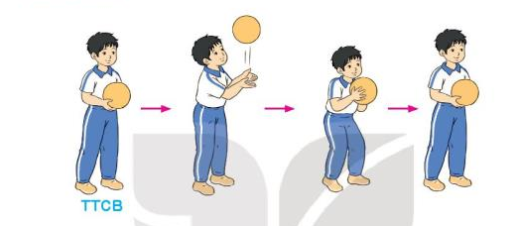  -Luyện tập  Tập đồng loạt  Tập theo tổ nhóm  Tập theo cặp đôi  Tập theo cá nhân  Thi đua giữa các tổ  Trò chơi “Lăn bóng qua đường dích dắc”.  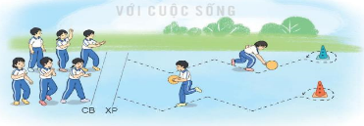  - Bài tập PT thể lực:  - Vận dụng:  III.Kết thúc.4-5’  - Thả lỏng cơ toàn thân.  - Nhận xét, đánh giá chung của buổi học.  Hướng dẫn HS Tự ôn ở nhà  - Xuống lớp | Gv nhận lớp, thăm hỏi sức khỏe học sinh phổ biến nội dung, yêu cầu giờ học  - GV HD học sinh khởi động.  - GV hướng dẫn chơi  - Cho HS quan sát tranh  - GV làm mẫu động tác kết hợp phân tích kĩ thuật động tác.  - Hô khẩu lệnh và thực hiện động tác mẫu  - Cho 2 HS lên thực hiện động tác mẫu  - GV cùng HS nhận xét, đánh giá tuyên dương  - GV thổi còi - HS thực hiện động tác.  - Gv quan sát, sửa sai cho HS.  - Y,c Tổ trưởng cho các bạn luyện tập theo khu vực.  - Tiếp tục quan sát, nhắc nhở và sửa sai cho HS  - Phân công tập theo cặp đôi  GV Sửa sai  - GV tổ chức cho HS thi đua giữa các tổ.  - GV và HS nhận xét đánh giá tuyên  dương.  - GV nêu tên trò chơi, hướng dẫn cách chơi, tổ chức chơi trò chơi cho HS.  - Nhận xét tuyên dương và sử phạt người phạm luật  - Cho HS chạy bước nhỏ tại chỗ đánh tay tự nhiên 20 lần  - Yêu cầu HS quan sát tranh trong sách trả lời câu hỏi?  - GV hướng dẫn  - Nhận xét kết quả, ý thức, thái độ học của hs.  - VN ôn lại bài và chuẩn bị bài sau. | Đội hình nhận lớp  - HS khởi động theo GV.  - HS Chơi trò chơi.  - Đội hình HS quan sát tranh  HS quan sát GV làm mẫu  HS tiếp tục quan sát  - Đội hình tập luyện đồng loạt.        ĐH tập luyện theo tổ  GV  - HS vừa tập vừa giúp đỡ nhau sửa động tác sai  - Từng tổ lên thi đua trình diễn  - Chơi theo hướng dẫn      HS chạy kết hợp đi lại hít thở  - HS trả lời  - HS thực hiện thả lỏng  - ĐH kết thúc

